Лабораторная работа №6  
Заполнение полигонов

**Задача:** Разработать элементарный графический редактор, реализующий построение полигонов. Реализованная программа должна уметь проверять полигон на выпуклость, находить его внутренние нормали. Программа должна выполнять построения выпуклых оболочек методом обхода Грэхема и методом Джарвиса. Выбор метода задается из пункта меню и должен быть доступен через панель инструментов «Построение полигонов». Графический редактор должен позволять рисовать линии первого порядка и определять точки пересечения отрезка со стороной полигона, также программа должна определять принадлежность введенной точки полигону.

Интерфейс:

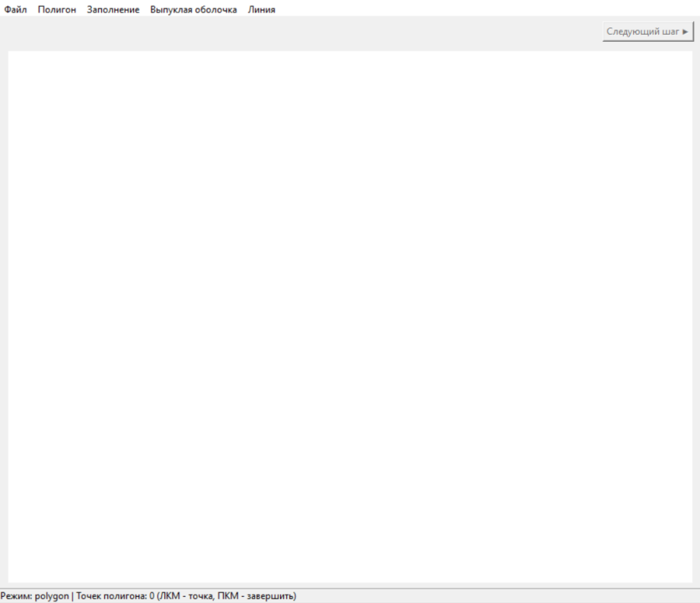

Код программы:

